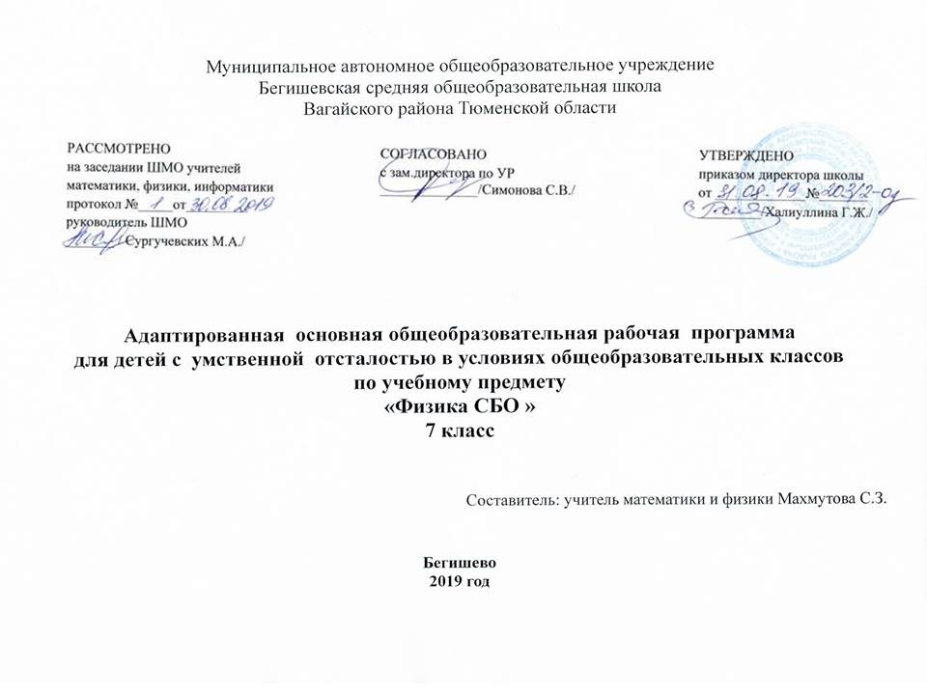
Социально- бытовая ориентировка

Планируемые результаты
Личная гигиена.
Обучающиеся должны знать:
- правила ухода за кожей лица;
- приемы нанесения косметических средств на лицо, шею.
Обучающиеся должны уметь:
-правильно ухаживать за кожей лица, шеи, рук, ног.
-использовать подручные средства дополнительно к кремам, лосьонам.
-в меру пользоваться косметикой.
Одежда и обувь.
Обучающиеся должны знать:
-правила стирки к сушки одежды из шерстяных и синтетических тканей;
-правила и последовательность глажения изделий;
- виды предприятий по химической чистке одежды, их назначение;
- виды оказываемых ими услуг;
- правила подготовки вещей к сдаче в чистку.
Обучающиеся должны уметь:
-стирать и сушить изделия из шерстяных и синтетических тканей;
-гладить блузки, рубашки, платья.
Питание.
Обучающиеся должны знать:
-виды теста;
-способы приготовления изделий из теста;
-способы заготовки продуктов впрок из овощей, фруктов, ягод, зелени.
Обучающиеся должны уметь:
-приготовить пресное тесто и изделия из него - лапшу, печенье;
-нашинковать морковь, петрушку, сельдерей, укроп;
-заготовит ягоды без тепловой обработки;
-записать рецепт соления, варенья, консервирования.
Семья.
Обучающиеся должны знать:
- правила ухода за грудным ребенком: правила и периодичность кормления ребенка из соски и с ложечки, купания;
- правила и последовательность одевания и пеленания грудного ребенка;
-санитарно-гигиенические требования к содержанию детской постели, посуды, игрушек.
Обучающиеся должны уметь:
- купать, одевать, пеленать куклу;
-кормить куклу из соски и с ложечки;
-содержать в порядке детскую постель, посуду, игрушки.
Культура поведения.
Обучающиеся должны знать:
-правила поведения юноши и девушки при знакомстве в общественных местах и дома, требования к внешнему виду молодых людей.
Обучающиеся должны уметь:
-культурно и вежливо вести себя при знакомстве в кино, на танцах и т.д.), дома;
- выбирать косметические средства, украшения, прическу, одежду, учитывая свой возраст, индивидуальные особенности, для турпохода и посещения танцев.
Жилище.
Обучающиеся должны знать:
-правила и периодичность уборки кухни, санузла, ванны;
-моющие средства, используемые при уборке кухни, санузла;
- санитарно-гигиенические требования и правила техники безопасности при уборке кухни и санузла.
Обучающиеся должны уметь:
-мыть кафельные стены, чистить раковины;
- пользоваться печатными инструкциями к моющим средствам, используемым
-при уборке кухни санузла, ванны.
Транспорт.
Обучающиеся должны знать:
- основные автобусные маршруты;
- основные маршруты водного транспорта;
- правила безопасной поездки на речном и морском виде транспорта
Обучающиеся должны уметь:
-пользоваться расписанием;
-определять стоимость проезда;
-покупать билет;
-обращаться за справкой;
-выполнять правила безопасности при поездке на речном, морском, автобусном видах транспорта;
Торговля.
Обучающиеся должны знать:
-рынок, его виды;
-основные отличия его от магазина;
-правила поведения на рынке;
- права покупателя на рынке;
- цены на основные овощи: картофель, капусту, морковь и др., а также и фрукты, ягоды и промышленные товары
Обучающиеся должны уметь:
- выбрать месторасположения нужных товаров;
-выбрать продукцию в соответствии с её качеством (внешний вид, вкус и др,),
-количества, цены.
Средства связи.
Обучающиеся должны знать:
-виды телефонной связи;
-правила пользования ими, телефонным справочником;
-номера срочных вызовов пожарной службы, милиции, скорой помощи, службы газа;
-периодичность оплаты телефона;
-виды междугородней связи, правила пользования автоматической телефонной связью;
-тарифы на телефонные разговоры с учетом времени суток, праздничных дней и дальности расстояния;
-оплата за телефон;
-порядок заказа междугороднего разговора по адресу;
-правила культурного краткого разговора.
Обучающиеся должны уметь:
- кратко объяснить причину звонка по телефону срочного вызова;
-узнать время;
-получить по телефону справку;
-культурно разговаривать по телефону.
Медицинская помощь.
Обучающиеся должны знать:
-меры по предупреждению несчастных случаев в быту;
-правила и приемы оказания первой помощи при несчастных случаях: выведение из состояние теплового и солнечного удара, обработки поврежденного участка кожи при ожоге, при обморожении разных степеней, промывание желудка при отравлении;
-приемы оказания помощи спасенному из водоема.
Обучающиеся должны уметь:
-оказать первую помощь при ожоге, обморожении;
- оказать первую помощь утопающему.
Учреждения, организации, предприятия.
Обучающиеся должны знать:
-куда и к кому обращаться в случае необходимой помощи;
-адрес местной префектуры;
-отделы по учету распределения жилой площади, соцобеспечения, народного образования, комиссий по делам несовершеннолетних, по трудоустройству молодежи.
Обучающиеся должны уметь:
-обращаться с вопросами и просьбами к работникам префектуры и других учреждений.
Экономика домашнего хозяйства.
Обучающиеся должны знать:
-составные части бюджета семьи и их размер;
-основные статьи расходов в семье: размер квартплаты, тарифы, порядок и периодичность оплаты электроэнергии, газа, телефона и др.;
-стоимость крупных покупок (одежды, обуви, мебели и др.);
-правила экономии (учет реальных возможностей, контроль расходов, аккуратность в обращении с вещами, экономия электроэнергии, виды преобразования вещей (перелицовка, реставрация, покраска и др.);
- виды и цели сбережений:
Обучающиеся должны уметь:
- подсчитать бюджет семьи;
-составить доверенность на получение зарплаты, пенсии и др.;
-подсчитать расходы, планируя расходы на месяц, полмесяца, неделю, день;
-снимать показатели счетчика и подсчитывать стоимость израсходованной
электроэнергии, газа, воды и т.п., заполнять квитанции;
- планировать и подсчитывать расходы на культурные и текущие потребности, крупные покупки;
- соблюдать правила экономии в семье, и порядок помещения сбережений в
Сбербанк.

(Содержание программы по СБО ) Содержание учебного предмета
(2ч. в неделю)
Личная гигиена
Значение косметики для девушки и юноши.
Правила и приемы ухода за кожей лица.
Значение здоровья для жизни и деятельности человека.
Средства и способы сбережения здоровья.
Практические работы
Упражнение в протирании кожи лица косметическими средствами, использование масок.
Культура поведения
Культура общения юноши и девушки.
Внешний вид молодых людей
Практические работы
Сюжетная игра «Встреча молодых людей»
Одежда и обувь
Особенности ухода за одеждой, изготовленных из шерстяных и синтетических тканей.
Стирка изделий из шерстяных и синтетических тканей.
Химчистка – правила пользования.
Практические работы
Стирка изделий из шерстяных и синтетических тканей.
Питание
Виды теста
Приготовление изделия из теста
Заготовка продуктов (соленья, варенья и т.д.)
Запись рецептов
Практические работы
Чтение рецептов и самостоятельный подбор продуктов.
Запись рецептов
Приготовление овощного салата
Семья
Грудной ребенок в семье.
Правила содержания в чистоте детской постели, посуды, игрушек.
Практические работы
Упражнения в пеленании и кормлении куклы
Мытье детской посуды игрушек.
Жилище
Уборка кухни, санузла, ванны
Моющие средства, используемые при уборке кухни и санузла, ванны.
Техника безопасности при работе с моющими средствами
Торговля
Рынки. Виды рынков.
Различия рынка от магазина.
Практические работы
Сравнение рыночных цен и магазинов на одно и тоже название товара
Транспорт
Междугородний автотранспорт, автовокзал.
Маршруты автобусов
Расписание автобусов
Порядок приобретение билетов
Значение водного транспорта
Средства связи
Виды телефонной связи. Правила пользования телефоном.
Правила пользование телефонным справочником
Культура разговора по телефону
Вызов полиции, скорой помощи, газовой службы
Получение справок по телефону
Практическая работа
Сюжетно-ролевая игра «телефонная справочная служба»
Учреждения, организации и предприятия
Департамент, муниципалитет, префектура, полиция, их назначение
Медицинская помощь
Первая помощь при несчастном случае
Меры по предупреждению несчастных случаев в быту
Практическая работа
Сюжетная игра – оказание помощи при несчастном случае.
Экономика домашнего хозяйства
Бюджет семьи. Виды источников дохода. Условия и порядок их получения.
Основные статьи расходов(оплата жилья, питание, проезд).
Оздоровление организма. Содержание домашней аптечки. Предметы личной гигиены. Покупка одежды и обуви.
Создание уюта и сбережение сил, времени, денег (мебель, посуда, бытовые приборы, постельное белье)
Повышение уровня культуры (покупка книг, посещение театров и т.д.)
Помощь родственникам
Сбережение. Значение и способы экономии расходов. Виды хранение сбережений. Виды вкладов в сбербанк.
Практическая работа
Упражнения в определении суммы доходов семьи за месяц, полгода, год.

Тематическое планирование

№  п/п | Наименование разделов | Количество часов
1. | Вводное занятие | 1
2. | Личная гигиена | 2
3. | Одежда и обувь | 4
4. | Культура поведения | 4
5. | Жилище | 6
6. | Транспорт | 3
7. | Питание | 13
8. | Торговля | 3
9. | Семья | 4
10. | Экономика домашнего хозяйства | 13
11. | Средства связи | 6
12. | Учреждения, организации и предприятия | 2
13 | Медицина | 9
 | Всего | 70
Тематическое планирование по СБО
№  п/п | Тема урока | Кол-во  час.
 | 1 четверть (16ч)
1 | Вводное занятие | 1
Личная гигиена
1. | Правила ухода за кожей лица с помощью косметических средств | 1
2. | Косметические дезинфицирующие средства | 1
Одежда и обувь
3. | Особенности ухода за одеждой, изготовленных из синтетических тканей. | 1
4. | Особенности ухода за одеждой, изготовленных из шерстяных тканей | 1
5. | Правила стирки изделий из натуральных волокон. | 1
6. | Прачечная. Правила пользования | 1
Культура поведения
7. | Культура общения юноши и девушки | 1
8. | Значение тона разговора в установлении межличностного контакта | 1
9. | Внешний вид молодых людей ( с учетом места нахождения) | 1
10. | Сюжетная игра «Встреча молодых людей» | 1
Жилище
11. | Правила и периодичность уборки кухни. Моющие средства и приспособления | 1
12. | Правила и периодичность уборки санузла: ванна, унитаз, раковина. | 1
13. | Техника безопасности при работе с моющими средствами | 1
14. | Обобщение пройденного материала | 1
15. | Тестирование за 1 четверть | 1
16. | Повторение пройденного материала | 1
2 четверть (16ч)
Транспорт
1. | Междугородний автотранспорт, автовокзал. Маршруты автобусов расписание. | 1
2. | Порядок приобретение билетов | 1
3. | Экскурсия на автовокзал. | 1
Питание
4. | Санитарно-гигиенические требования к приготовлению пищи | 1
5. | Кухонные механические приспособления и электрооборудование и правила безопасности с ними | 1
6. | Виды теста. Способы и последовательность приготовления | 1
7. | Приготовление изделий из теста | 1
8. | Заготовка продуктов (соленья, варенья и т.д.) | 1
9. | Запись рецептов для консервирования. | 1
10. | Чтение рецептов и самостоятельный подбор продуктов | 1
11. | Салат – источник витаминов. | 1
12. | Приготовление овощного салата | 1
13. | Бутерброды. Приготовление бутербродов. | 1
14. | Виды круп. Приготовление блюд из круп. | 1
15. | Отваривание яиц. Приготовление фаршированных яиц. | 1
16. | Повторение пройденного материала | 1
3 четверть (20ч)
Торговля
1. | Рынки. Виды рынков | 1
2. | Различия рынка от магазина | 1
3. | Экскурсия на рынок. Сравнение рыночных цен и цен в магазине на один и тот же товар. | 1
Семья
4. | Семья, родственные отношение в семье. Составление родового древа. Практическая работа. | 1
5. | Взаимоотношение между членами семьи и взаимопомощь. | 1
6. | Правила содержания в чистоте детской постели, посуды, игрушек. | 1
7. | Мытье детской посуды, игрушек | 1
Экономика домашнего хозяйства
8. | Бюджет семьи. Виды источников дохода.  Условия и порядок их получения | 1
9. | Основные статьи расходов (оплата жилья, питание, проезд) | 1
10. | Оздоровление организма. Содержание домашней аптечки | 1
11. | Предметы личной гигиены. Покупка одежды и обуви | 1
12. | Создание уюта и сбережение сил, времени, денег (мебель, посуда, бытовые приборы, постельное белье) | 1
13. | Повышение уровня культуры (покупка книг, посещение театров и т.д.) | 1
14. | Сбережения. Значение и способы экономии расходов. Виды хранение сбережений. | 1
15. | Упражнения в определении суммы доходов семьи за месяц, полгода, год | 1
16. | Обобщение пройденного материала | 2
17. | Тестирование за 3 четверть | 1
18. | Повторение пройденного материала | 1
4 четверть (18ч)
Средства связи
1. | Виды телефонной связи | 1
2. | Правила пользования телефоном | 1
3. | Правила пользование телефонным справочником. | 1
4. | Культура разговора по телефону | 1
5. | Вызов полиции, скорой помощи, газовой службы. Получение справок по телефону. | 1
6. | Сюжетно-ролевая игра «Телефонная справочная служба» | 1
Учреждения, организации и предприятия
7. | Департамент, муниципалитет, полиция, их назначение | 2
Медицинская помощь
8. | Первая помощь при несчастном случае. | 1
9. | Меры по предупреждению несчастных случаев в быту | 1
10. | Сюжетная игра – оказание помощи при несчастном случае | 1
11. | Глистные заболевания и меры по предупреждению | 1
12. | Обобщение пройденного материала | 1
13. | Итоговое тестирование | 1
14. | Повторение пройденного материала | 1
15. | Подведение итогов учебного года | 1
 | Итог | 68

